Разработка урока физического воспитания
по гимнастике в 8 классе
с применением Интернет-технологий

План – конспект
урока по гимнастике в 8 классе
с применением информационных технологий.
Задачи. Совершенствовать технику кувырка назад в стойку ноги врозь.
Провести учет по подъему завесом вне правой (левой) (контрольное
упражнение).
Совершенствовать технику опорного прыжка.
Повторить упражнение в равновесии.
Способствовать развитию физических качеств.
Место проведения: спортзал.
Пособия: маты, перекладина, бревно, конь, мостик, компьютер, мультимедиа проектор.
Вводная часть (12мин.). Построение. Сообщение задач урока.
Теория: беседа-презентация «Осанка и ее значение для здоровья». (http://www.fizr.narod.ru/page_1.html)
Практика: ходьба (руки вверх, на носочках; руки на пояс, носочки вовнутрь) по залу с переходом на бег. Ходьба в приседе. Перестроение в колонну по два. Комплекс «Сурья - намаскара» (солнечное упражнение) для развития подвижности позвоночника
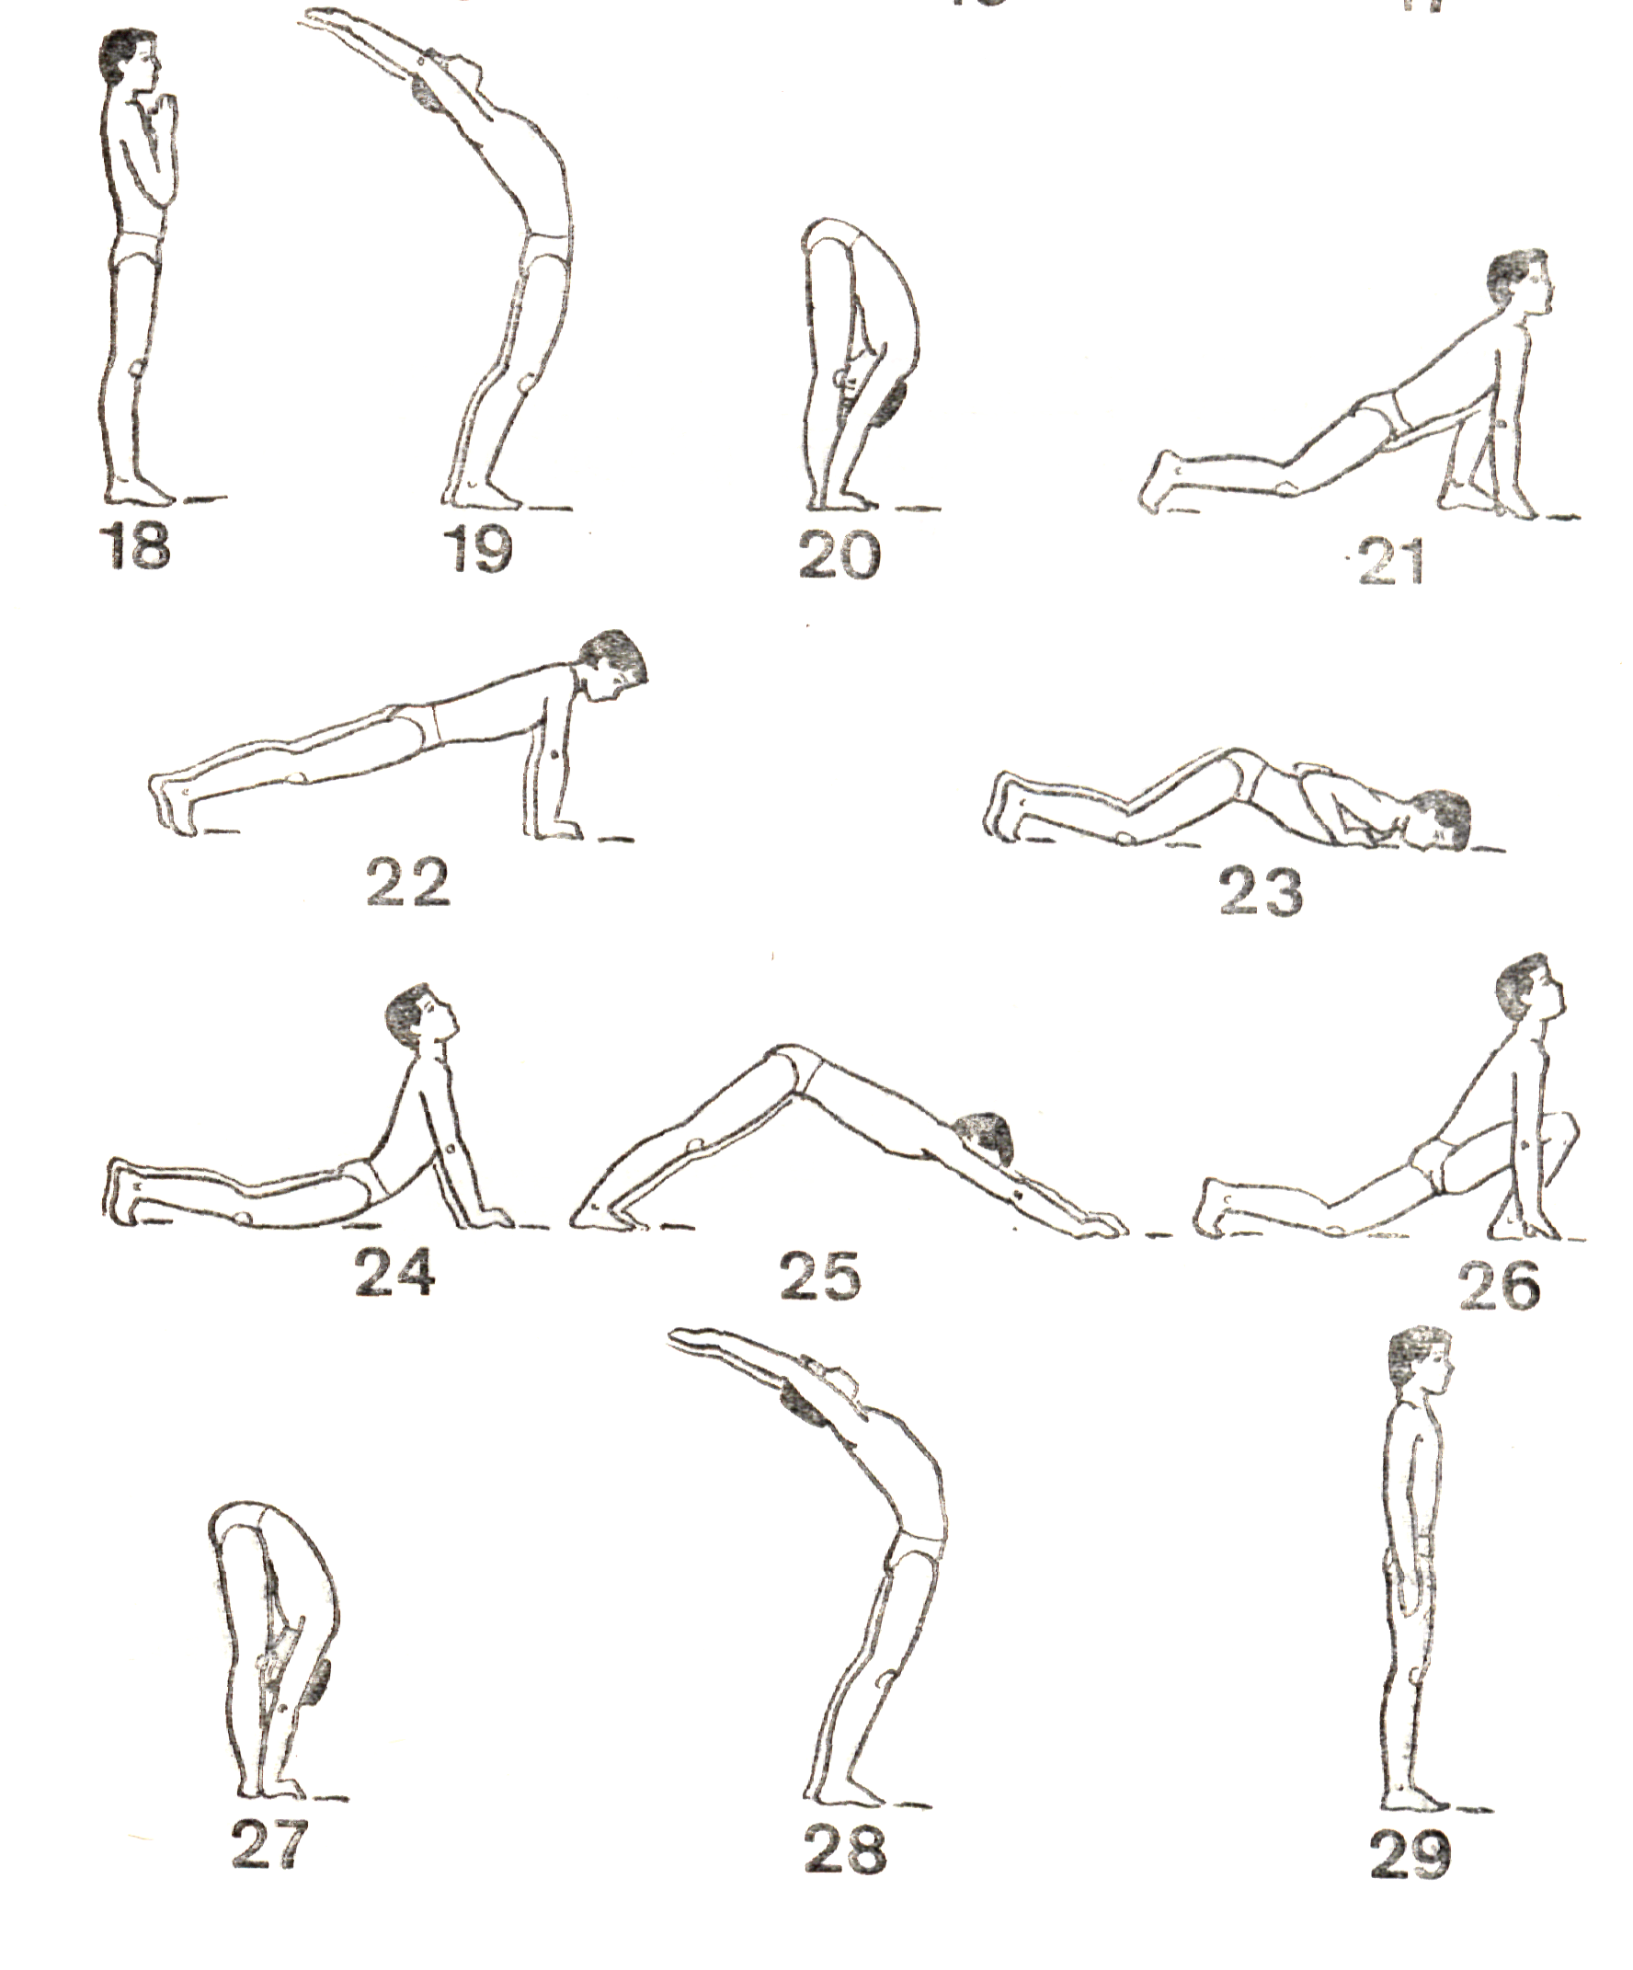
Поза 1 (рис. 18). Встать прямо, ноги вместе, согнуть руки к груди, соединив ладони пальцами вверх.
Поза 2 (рис.. 19). Прогнуться, руки вверх ладонями вперед, вдох.
Поза 3 (рис. 20). Наклон вперед, руками коснуться пола, выдох. Стремиться положить ладони на пол, а головой достать колени.
Поза 4 (рис. 21). Присед на левой ноге, правую назад в положение широкого выпада, кисти рук и левая стопа на одной линии. Отвести голову назад, вдох.
Поза 5 (рис. 22). Сделать вдох, задержать дыхание. Отвести левую ногу назад к правой в упор лежа.
Поза б (рис. 23). Согнуть руки и коснуться пола коленями, грудью, лбом, выдох.
Поза 7 (рис. 24). Выпрямить руки и принять положение упора лежа на бедрах, максимально прогнуться, вдох.
Поза 8 (рис. 25). Упор лежа согнувшись, не отрывая пяток от пола, выдох.
Поза 9 (рис. 26). Выпрямиться, согнуть правую и поставить стопу на линию упора руками. Левое колено слегка касается пола. Голову назад, вдох.
Поза 10 (рис. 27). Встать на правой ноге, присоединяя левую в положение наклона вперед согнувшись, выдох (то же, что и поза 3).
Поза 11 (рис. 28). Выпрямиться, руки вверх, прогнуться, вдох (то же, что и поза 2).
Поза 12 (рис. 29). Опустить руки, выпрямиться, расслабиться, выдох.

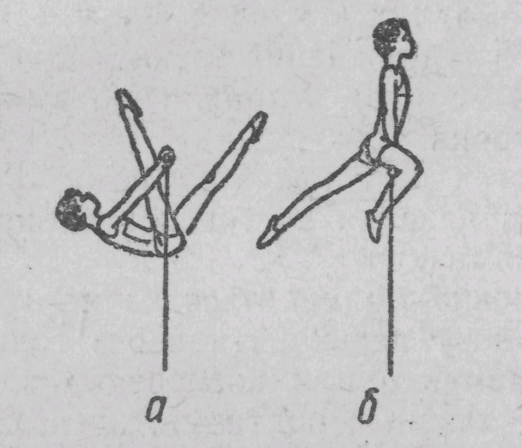
Основная часть (30 мин.). (Мальчики)
Подъем завесом вне (10 мин.) (Рис 2.) Махом вперед, пройдя вертикаль, начать сгибаться в тазобедренных суставах с таким расчетом, чтобы к окончанию маха вперед носки ног находились близко от грифа перекладины. С началом маха назад быстро перемахнуть одну ногу за перекладину (а) и согнуть ее в коленном суставе. Одновременно энергично разогнуть другую ногу в тазобедренном суставе. Далее, надавливая руками на перекладину и стремясь прижать прямые руки к телу, выйти в упор (б).
Рис 2.
После нескольких выполнений, выполнение на оценку.
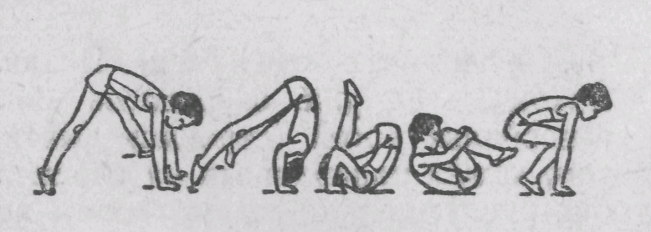
Кувырок назад в упор стоя ноги врозь
Рис 3.
(10 мин.) (Рис 3.) отличается от обычного кувырка только заключительными действиями. При переходе в упор развести ноги в стороны и, опираясь на руки, перейти в упор стоя ноги врозь.
Типичные ошибки. Плохая группировка; медленный перекат назад; наклон головы назад во время перехода в упор; раннее (в положении лежа на спине) или позднее (после перехода в упор) разведение ног.
(Девочки)
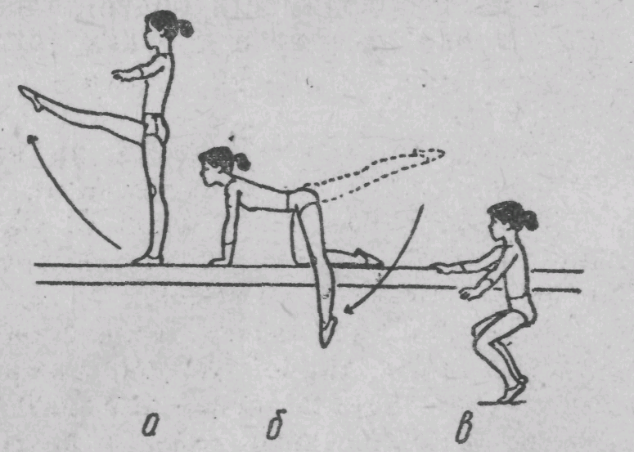
Упражнения в равновесии (на бревне) (10 мин.). 1. Ходьба с взмахом ног (Рис. 4,а), выполнить шаги с взмахами ног и опуститься в упор, стоя на колене (б). 3. Соскок из упора стоя на колене в стойку боком к бревну. Слегка подать плечи вперед, энергично выполнить мах ногой назад с одновременным толчком другой ноги (до положения прогнувшись) и соскочить с бревна в доскок (е).
Рис 4.
Прыжок боком с поворотом на 90° (конь в ширину, высота 110 см) (10 мин.) (рис. 5). С небольшого (10—12 шагов) разбега оттолкнуться от мостика, поставить руки на ширине плеч на коня и, сгибаясь в тазобедренных суставах, поднять спину вверх. Оттолкнуться левой (правой) рукой, разогнуться с поворотом на 90° влево (вправо) и приземлиться на слегка согнутые ноги, опираясь на правую (левую) руку.
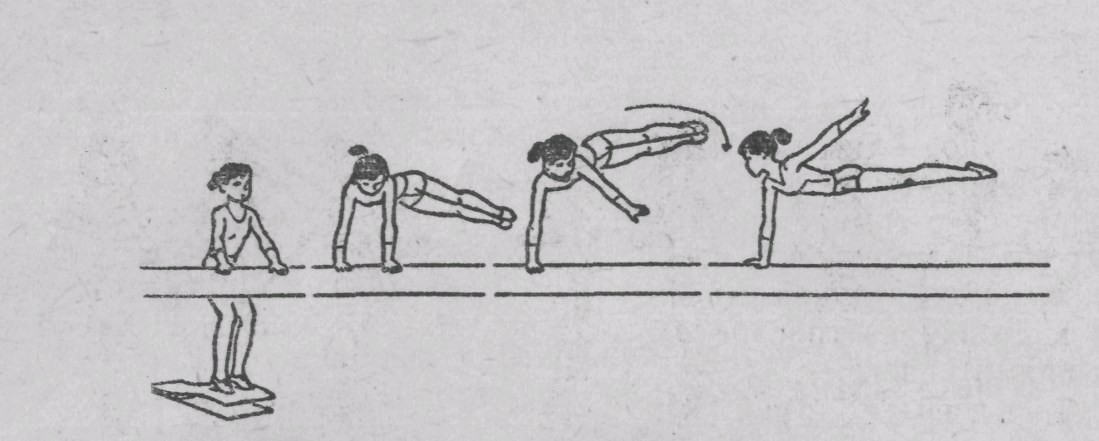
Помощь и страховка: стоя сбоку (за конем), одной рукой поддержать обучаемого за плечо, другой подтолкнуть под бедро в направлении разгибания.
Рис 5.
Прыжок в целом с помощью и страховкой.
Типичные ошибки. Слабое сгибание в тазобедренных суставах в положении упора согнувшись (тело почти прямое проходит сбоку очень близко от коня), поздний толчок рукой.
Подвижная игра «Вышибалы» (10 мин.) Мяч, пойманный с лету и не прижатый к себе, приносит дополнительную жизнь (не больше трех).
Заключительная часть (3 мин.). Построение. Провести физкультурную викторину (Тест «Осанка и ее значение для здоровья» http://www.fizr.narod.ru/page_1.html)
Домашнее задание: выполнять подтягивание мальчикам, отжимание – девочкам.
Повторить теорию по виртуальному учебнику http://www.fizr.narod.ru/page_1.html - Ученику - Презентация «Хочу все знать» - Раздел 2.5. Осанка

Приложение №1
Вопросы викторины-теста «Осанка и её значение для здоровья»:

Для осуществления движения в организме человека с первых дней его развития формируется:
а) центральная нервная система;
б) сердечно-сосудистая система;
в) опорно-двигательный аппарат.
(в)
В состав опорно-двигательного аппарата входит: а) система кровообращения;
а) система кровообращения;
б) костная и мышечная система;
в) сердечно-сосудистая система.
(б)
Полное развитие костно-мышечной системы человека заканчивается:
а) к 16-18 годам;
б) к 18-20 годам;
в) к 20-24 годам;
г) к 25-28 годам;
(в)
Гиподинамия, это:
а) недостаток движения;
б) избыток движения;
в) физическое перенапряжение организма.
(а)
Искривление позвоночника в правую или левую сторону, это:
а) заболевание костей скелета;
б) сколиоз;
в) заболевание мышц.
(б)
Последствием недостатка движения является:
а) ухудшение памяти и внимания;
б) ухудшение сна;
в) некоторое улучшение работоспособности.
(а)
Каких необходимо придерживаться правил при работе сидя, чтобы сохранять правильную осанку?
а) сидеть так, чтобы грудная клетка опиралась на край стола;
б) сидеть прямо;
в) сидеть, опираясь левым локтем на стол.
(б)

